Czym się charakteryzuje transport do Macedonii?
W naszym artykule dowiesz się więcej o transporcie do Macedonii, który jest realizowany przez firmę DBK Logistics. Zapraszamy!

Transport do Macedonii - Kompleksowa usługa od DBK Logistics
Wśród usług realizowanych przez firmę DBK Logistics jest transport do Macedonii. Jest to usługa "szyta na miarę" dopasowana do indywidualnych potrzeb klientów. Macedonia jest punktem, w którym rozwija się przemysł drzewny, włókienniczy, chemiczny, hutnictwa, miedzi, szkła. Kwitnie tam, również rolnictwo. Oferowane przez DBK Logistics usługi obejmują przewóz towarów z Polski na teren Macedonii oraz z Macedonii na teren Polski. Skutecznie docierają do takich miast jak Tetowo Radowisz, Skopje, Wełes, Sztip, Bitola.

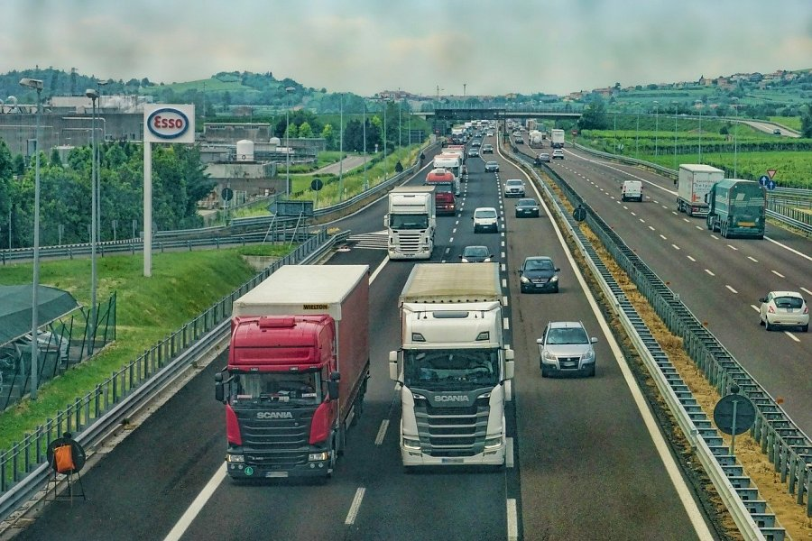
Dlaczego warto skorzystać z usług transportu do Macedonii?
Usługa transportu do Macedonii jest kompleksowa ponieważ DBK Logistics zajmuje się każdym etapem przewozu towarów. Zajmują się, również wszelkimi formalnościami oraz dostarczają towar zgodnie z oczekiwaniami klienta. Nad całym transportem czuwa profesjonalna kadra DBK Logistics. Świadczą, również usługi różnego typu towarów.
Dodatkowe informacje
DBK Logistics to firma logistyczna, która posiada kilkunastoletnie doświadczenie na rynku polskim i zagranicznym. Zapewniamy o wysokiej jakości usługach oraz bezpieczeństwie wszystkich dostarczanym towarów.

